1. Membuat 3 file excel yaitu produksi, persediaan, dan penjualan

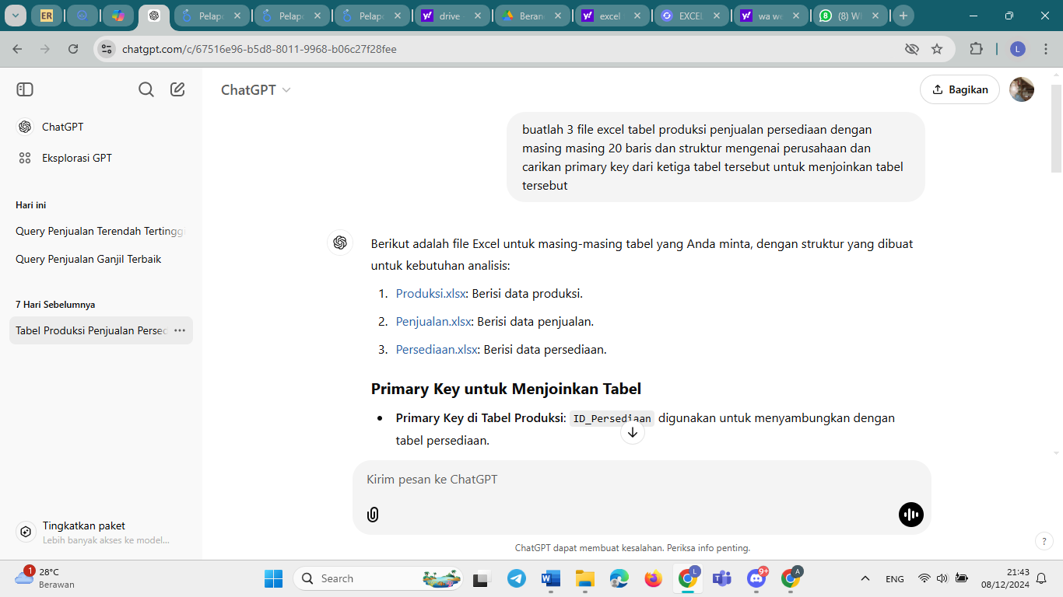

1. Cleaning data pada ke 3 file excel yaitu produksi, persediaan dan penjualan dan mengonvert file cleaning tersebut dari excel ke CSV dan memasukkan file CSV tersebut ke BigQuery

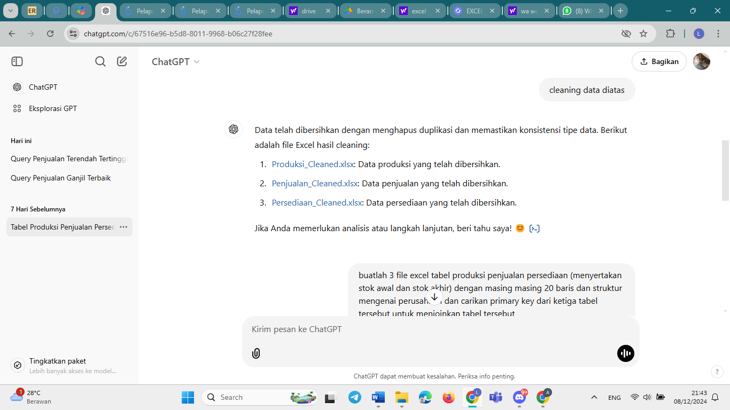

1. Membuat pertanyaan secara acak sesuai dengan data pada excel yang telah dimiliki dan membuat SQL BigQuery sesuai dengan pertanyaan yang telah dibuat

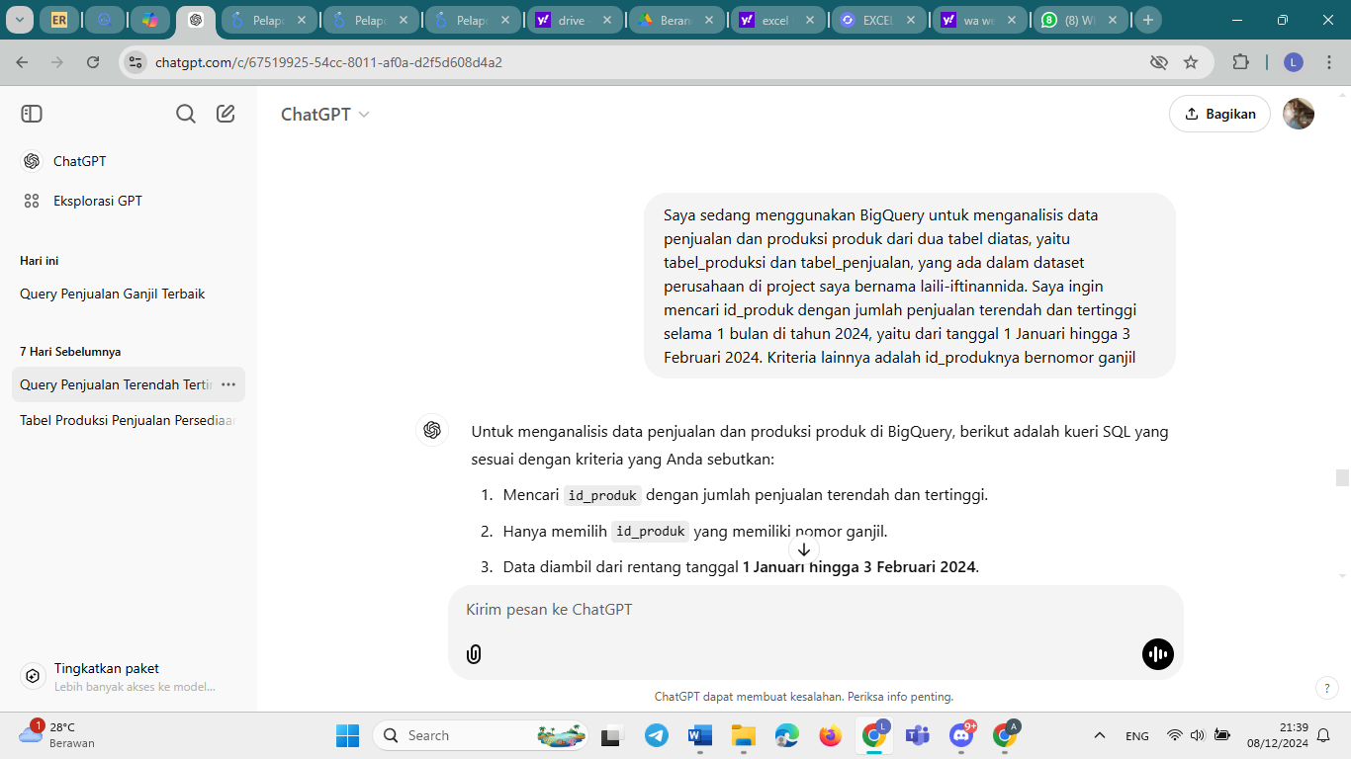

1. Apabila telah mendapat kode SQL pada pertanyaan dibuat, selanjutnya menyalin kode tersebut

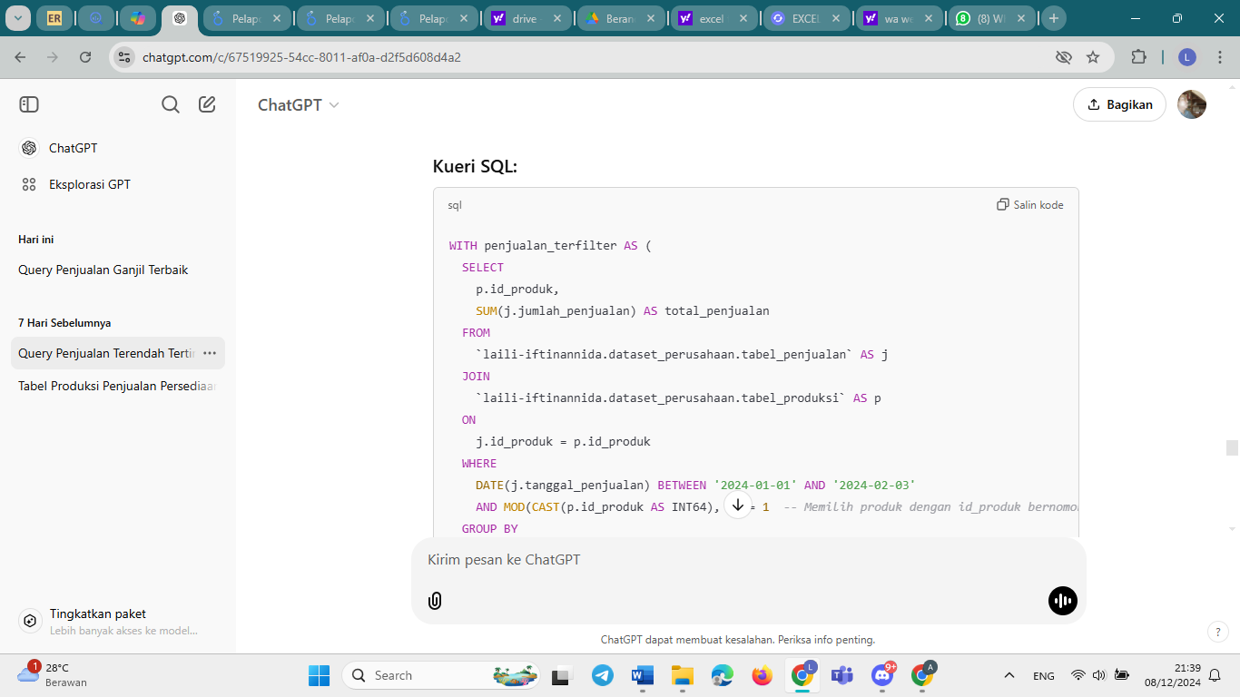

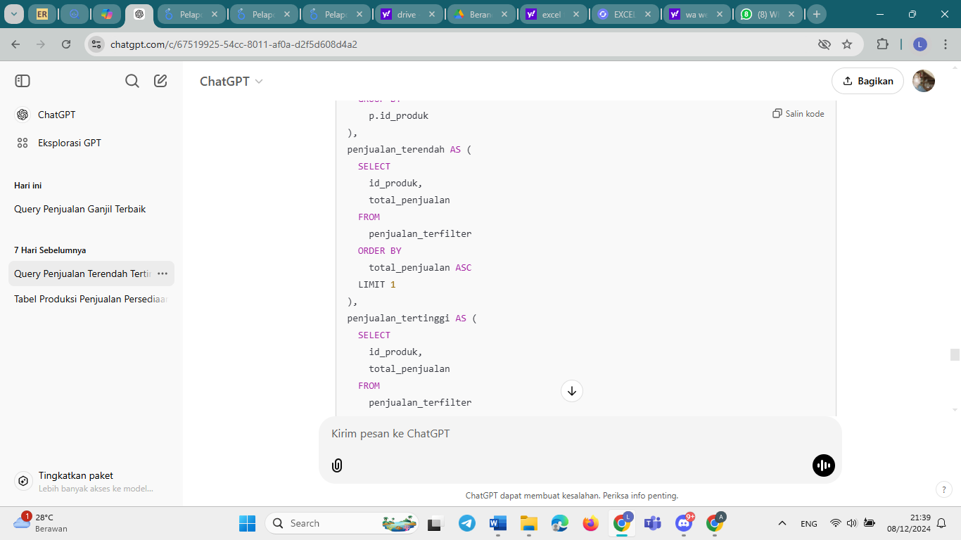

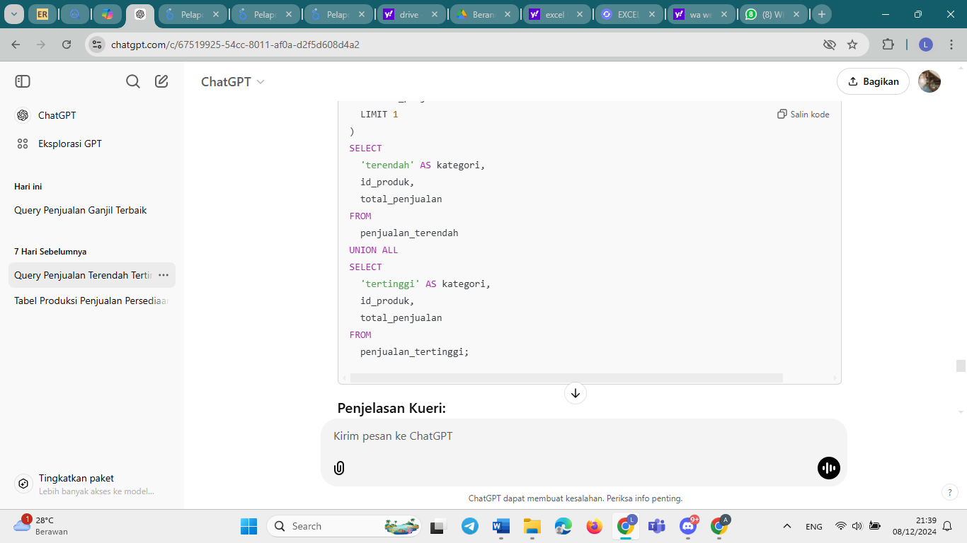

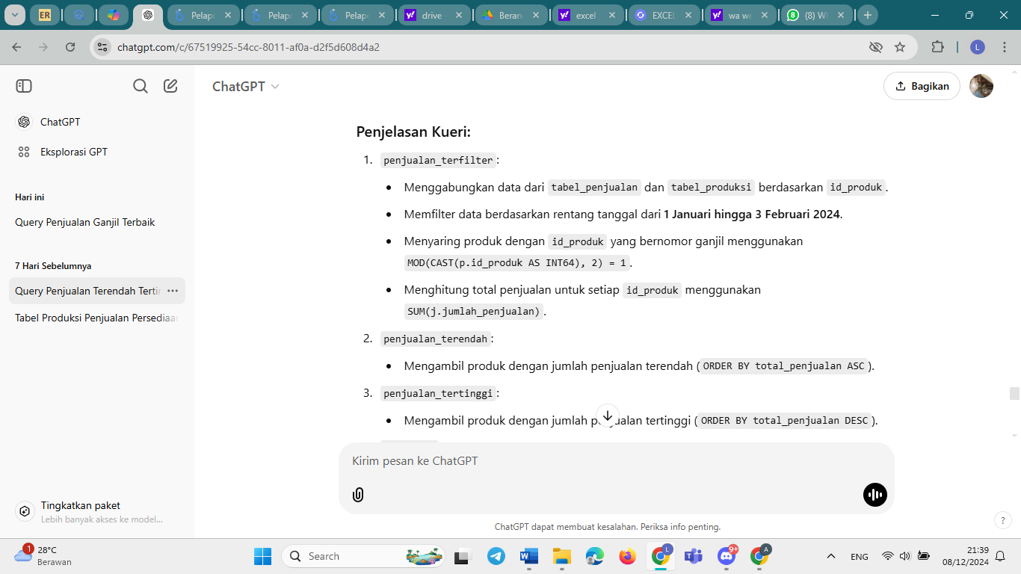

1. Kode SQL yang telah di salin dipastekan ke BigQuery company yang telah dibuat lalu sesuaikan kode SQL tersebut dengan data pada tabel lalu menekan tombol run

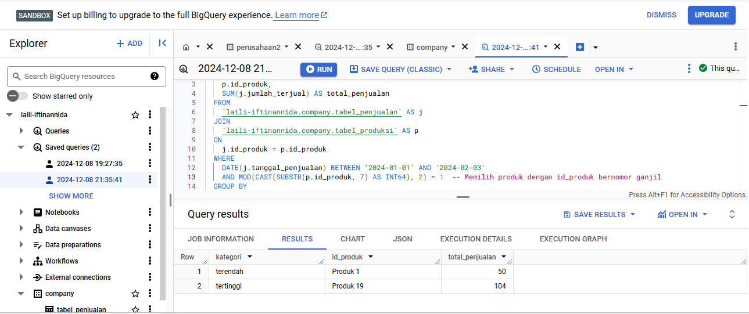

1. Diagram hasil Run pada SQL dilihat melalui looker studio

